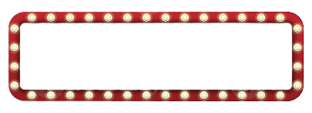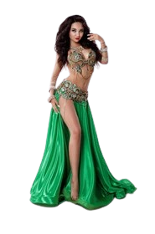[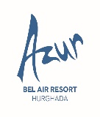](http://www.azur.travel/)

**New Year's Eve cabaret party program December 31, 2024**

7:00 pm Welcome cocktail with guitar playing

Begrüßungscocktailmit Gitarrenspiel

Приветственный коктейль с игрой на гитаре

7:30 pm Restaurants open

Einlass in die Restaurants

Открытие ресторанa

8:00 pm Buffets open

Eröffnung des Buffets

Открытие буфета

10:00 pm Cabaret show

Kabarett

Kабаре-шоу

11:15pm Animation show

Animationsshow

Анимационное шоу

11:45pm Countdown

Countdown

Обратный отсчет до Нового года

00:15 am Tombola / Tombola / Томбола

00:30 am Belly dancer

Bauchtänzerin-Show

шоу Tанeц живoта

2025

01:00am DJ music playing until the end of the party

DJ-Musik bis zum Ende der Party

DJ музыка до конца вечеринки

Bel Air Azur Hotel wishes you a Happy New Year